Kelompok – 2

3121600010 – Arga Rafi I.M

3121600023 – Arianto Zaki Hamdalah

3121600025 – Ahmad Shonhaji

Mail Server

1. Instalasi Postfix

Untuk menginstall postfix, yang pertama kali harus disiapkan adalah webserver (apache). Setelah webserver terinstall, masukkan perintah dibawah untuk menginstall postfix kemudian Enter dan akan tampil beberapa tampilan untuk mengatur konfigurasi dari postfix.

# sudo apt install postfix

Lalu lakukan konfigurasi sesuai perintah

Setelah itu konfigurasi etc host



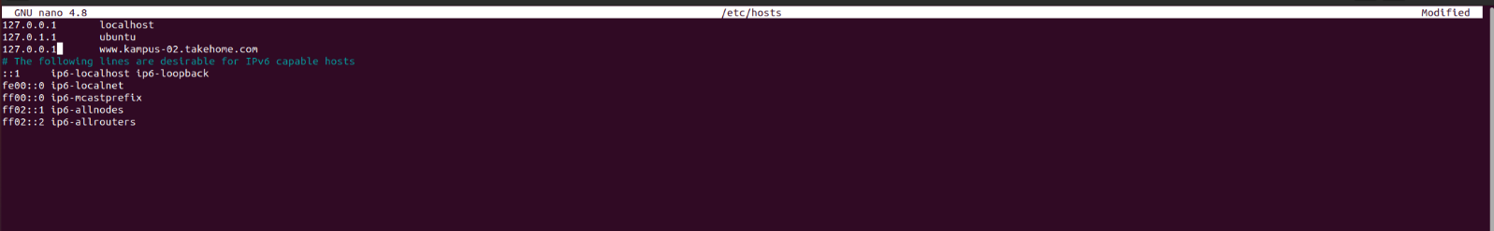

Karena terdapat beberapa kendala, tim kami melakukan reconfigurasi postfix seperti di bawah ini.

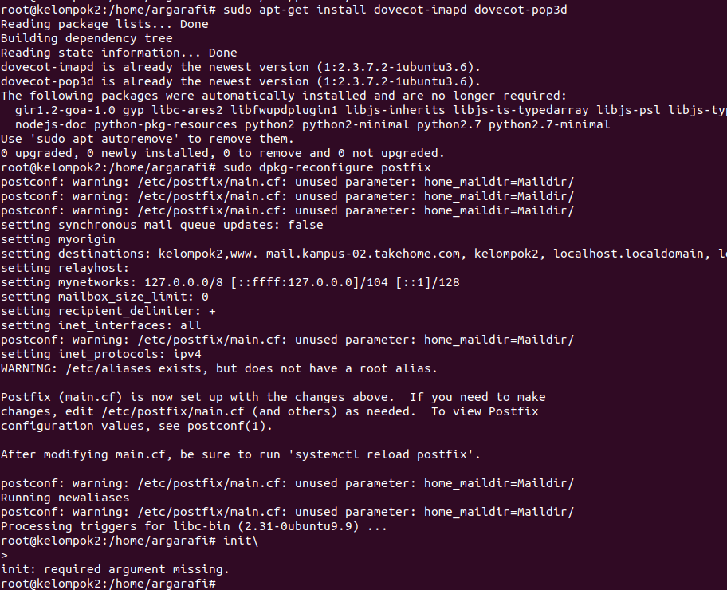

Lalu restart postfix



Konfigurasi diatas nantinya akan disimpan pada file main.cf pada folder /etc/postfix (nantinya kita akan banyak mengubah konfigurasi pada file ini).

Berikut penampakan isi lengkap seperti di bawah ini:



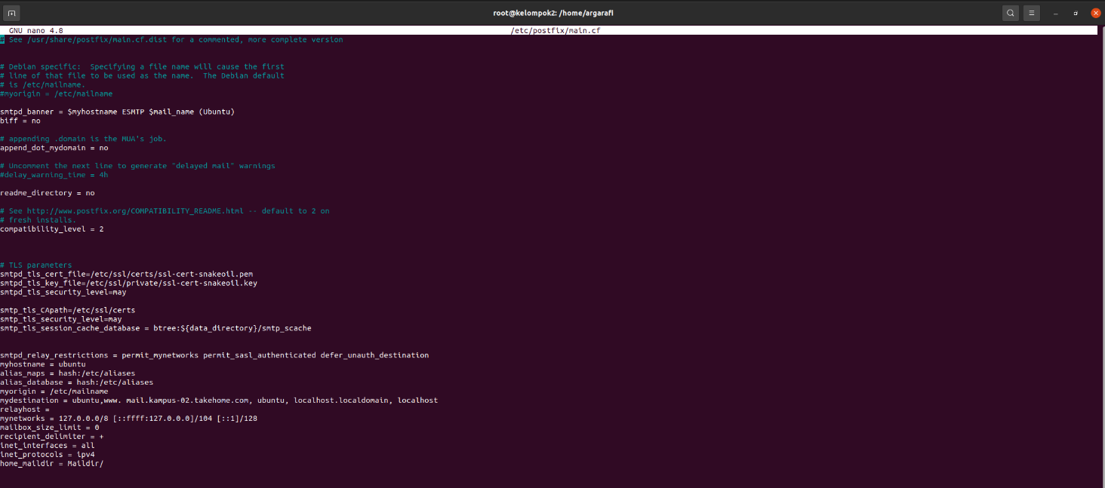

1. Pengetesan Mail

Untuk pengetesan, masukkan perintah

# telnet mail.kampus-05.takehome.com

pada device client atau bisa menggunakan perintah

# netstat -lntp | grep :25 pada server

Pengetesan mengirim mail

